护理134主题团日
------第二团支部
“马跃龙腾凤起舞，中华儿女雄赳赳。富强就是富又强，民主就是民做主。文明花开遍城乡，和谐团结幸福路。我是祖国正能量，努力学习不怕苦.” 随着悠扬童谣的想起，我们开始思考社会主义核心价值观对于整个社会的意义。
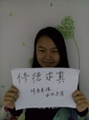
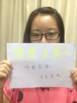
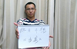
为了表达我们对于社会主义核心价值观的理解和我们自己的风采，本周五我们班级举行了“社会主义核心价值”的主题团日活动。活动内容为1，以寝室为单位每个寝室开展对校训“修德求真”的讨论，然后再白纸上写上自己对本校校训的认识和个人认为自己需要有哪些方面的努力和追求并上传照片。
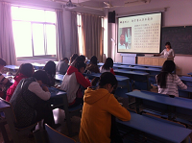
2，在班级内开展班会课，主要有展示当今社会的现状和社会主义核心价值观的内容，并在最后送上新东方校长俞敏洪的对于青年人的一份2分钟的励志演讲。本次活动大家热情度都较高，尤其是在寝室内探讨“修德求真”校训时，积极参加讨论。效果较良好。
虽然对于社会主义核心价值我们没有开展实践的具体方式，仅以理论的方式向大家进行了展示，但是我们在充分的理解的基础上，明白了社会主义核心价值观的重要性才会使我们更在平常生活中注重培养自己的生活交往习惯。从身边做起从小事做起，用心用行动做起，使自己变成一个更好的人，使自己培养德性的人生。
作为当代大学生的我们是国家新一代的接班人、领跑者，我们有责任担起这一重任，虽是任重而道远，但正如梁启超先生所讲的，少年强则国强，我相信滴水穿石，小小的力量汇聚江河，我们能成为更好的自己，建更强的国。

